Durchführungsbestimmungen DART

I. VERANSTALTER und EHRENSCHUTZ:
Die ARGE für Betriebssportförderung führt zum sechsten Mal 2022 in Zusammenarbeit
mit der Throw Darts Liga aus Salzburg ein Dartturnier für den Lungau durch.
Die Veranstaltung steht unter dem Ehrenschutz von AK-Präsident und ARGE-Obmann
Peter EDER.
II. LEITUNG und ABWICKLUNG:
Die Leitung des Dartbewerbes unterliegt dem Ligabüro „Huber Richard“ aus Salzburg. Verantwortlich für die Turnierleitung, Durchführung und Auswertung.
III. MODUS:
Gespielt wird: 301-Team (kein Münzeinwurf). Es gelten die Sport- und Wettkampfregeln
des SDV. Die Details werden Euch noch genau bekannt gegeben.
IV. TEILNAHMEBERECHTIGUNG:
Teilnahmeberechtigt sind Betriebe mit dem Sitz im Lungau, die ihre Anmeldung bis
spätestens 21. Jänner 2022 abgeben. Pro Betrieb können mehrere Teams gemeldet werden.
Ein Team besteht aus 4 Personen und kann beliebig gemixt werden (Frauen und Männer).
Ein Ersatzspieler darf genannt werden, jedoch nicht während des Matsches eingewechselt werden.
Pfeile können vor Ort ausgeliehen werden. Es dürfen auch eigene Pfeile verwendet werden.
V. TERMIN:
Der Termin für den Dartbewerb ist Samstag 5. Februar 2022. Beginn: 13.00 Uhr
VI. EINTEILUNG:
Alle Teams werden erst nach Anmeldung und Prüfung der Spielstärke eingeteilt.
Es können sich die Teams beliebig bilden (Herren, Gemischte Teams oder Damen).
VII. ORT:
Die Dartveranstaltung findet voraussichtlich in der Veranstaltungshalle St. Michael statt.
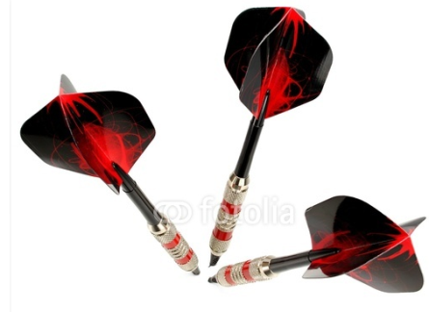
VIII. KOSTEN:
Nenngeld pro Team €uro 40.
IX. SIEGEREHRUNG:
Samstag, der 5. März 2022
voraussichtlich Veranstaltungshalle St. Michael
19.30 Uhr
X. ALLGEMEINES:
Vom Veranstalter wird für Unfälle, die im Zusammenhang mit diesem Bewerb stehen,
keinerlei Haftung übernommen.
Die Teilnahme erfolgt auf eigene Gefahr!

